**معاون توسعه پیش بینی و مدیریت بحران سازمان هواشناسی کشور مطرح کرد:**

**تشکیل کارگروهی برای رفع محدودیت های موثر بر مدیریت بحران مخاطرات جوی کشور**

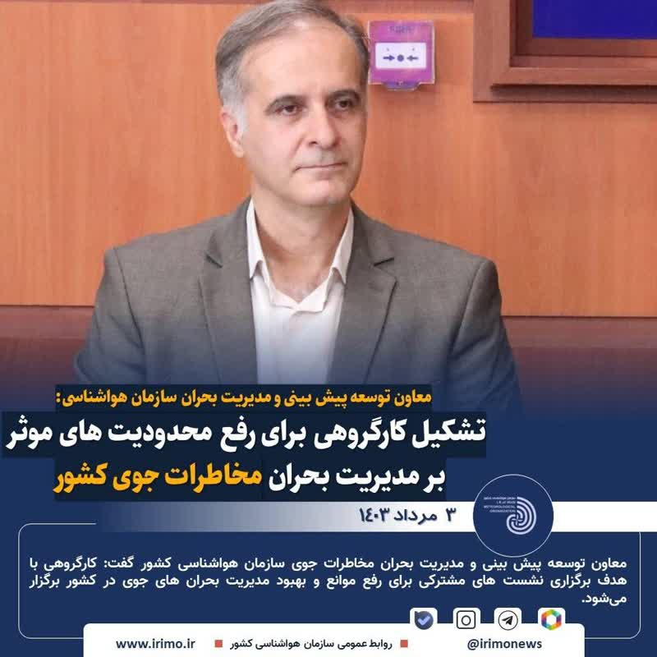معاون توسعه پیش بینی و مدیریت بحران مخاطرات جوی سازمان هواشناسی کشور گفت: کارگروهی با هدف برگزاری نشست های مشترکی برای رفع موانع و بهبود مدیریت بحران های جوی در کشور برگزار می‌‎شود.

به گزارش روابط عمومی سازمان هواشناسی کشور، بهزاد لایقی حاشیه در نشست مشترک معاونین عملیاتی سازمان هواشناسی و سازمان مدیریت بحران کشور اظهار داشت: در این نشست های هماهنگ و منظم مقرر است موانع و چالش های موجود در مدیریت بحران مخاطرات جوی با حضور مسئولان و کارشناسان عملیاتی سازمان های مسئول در مدیریت بحران بررسی و برطرف شود.

وی با بیان اینکه بر اساس توافق اولیه قرار است این نشست ها به میزبانی سازمان هواشناسی کشور برگزار شود، افزود: بخشی از اهداف این نشست ها برای تامین نیازهای هواشناسی در مدیریت بحران های جوی است.

معاون توسعه پیش بینی و مدیریت بحران مخاطرات جوی سازمان هواشناسی کشور ادامه داد: تنوع جغرافیایی و اقلیمی ایران سبب شده تا کشور در فصول مختلف سال در معرض مخاطرات جوی مختلف باشد که مدیریت این مخاطرات نیازمند هم افزایی بیش از پیش دستگاه های مسئول در ستاد مدیریت بحران است.

لایقی عنوان کرد: همین موضوع سبب شده تا هواشناسی به عنوان یکی از ارکان مهم مدیریت بحران در کشور بحساب آید و نقش موثری در مدیریت بحران مخاطرات جوی ایفا کند.

وی در ادامه گفت: سازمان هواشناسی با تمام محدودیت هایی که با آن مواجه است، همواره برای کاهش خطرات ناشی از مخاطرات جوی تلاش کرده و گام های موثر و مفیدی در این زمینه برداشته است.

این مسئول افزود: از جمله این اقدامات می توان به ایجاد و توسعه سامانه های بومی، توسعه زیرساخت های جوی، بهبود شبکه دیدبانی و راداری و.... اشاره کرد اما گستردگی و وسعت زیاد کشور و محدودیت منابع سبب شد تا روند تامین نیازهای این بخش با کندی مواجه شود.

@irimonews